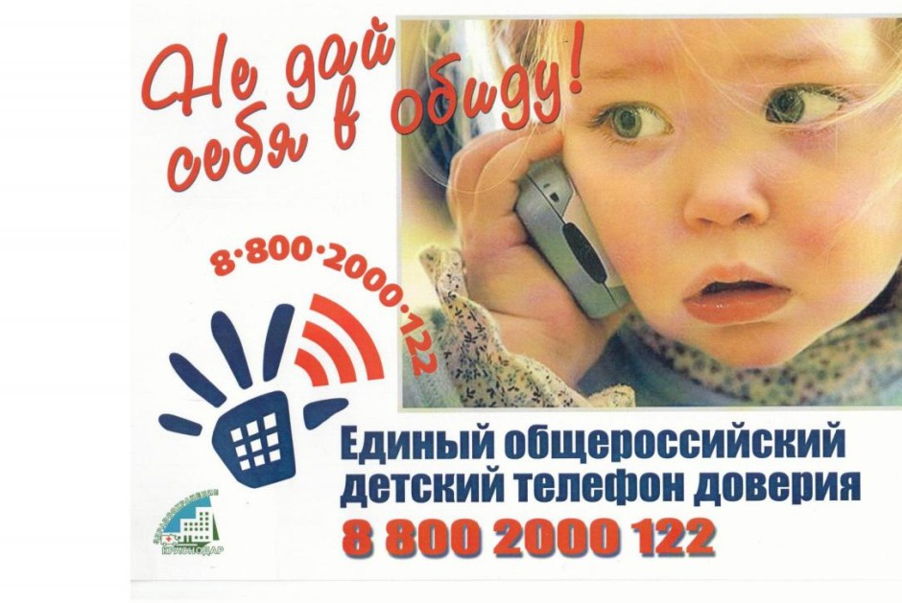

Существует телефон доверия для детей, подростков и их родителей. Конфиденциальность и бесплатность - два основных принципа работы детского телефона доверия. Это означает, что каждый ребенок и родитель может анонимно и бесплатно получить психологическую помощь и тайна его обращения на телефон доверия гарантируется.
Телефон доверия для детей 8-800-2000-122

Телефоны служб городского округа Первоуральск
по защите прав детей
8(3439)66-60-97 | Территориальная комиссия города Первоуральска по делам несовершеннолетних и защите их прав
8(3439)64-11-37 | Управление образования городского округа Первоуральск
8(3439)66-80-41 | МКУ ЦХЭМО  Отдел информационно-методической  и профилактической работы Управления образования
8(3439)27-05-39  8(3439)27-05-64 | ОМВД РФ по г. Первоуральску  Отделение участковых уполномоченных полиции (начальник ОУУП)  Отделение по делам несовершеннолетних (начальник ОДН)
8 (3439)66-35-37  8 (3439)64-69-51 | Управление социальной политики  по г. Первоуральску  Отдел семейной политики и профилактики социального сиротства  Отдел опеки и попечительства
8 (3439)66-11-78  8 (3439)64-94-24 | ГАУ «ЦСПСиД «Росинка» города Первоуральска»  Отделение профилактики безнадзорности несовершеннолетних  Отделение сопровождения опекаемых
8(3439)66-80-54 | Детская городская больница  Клиника, дружественная к молодежи
8(3439)66-79-55 | Филиал «Первоуральская психиатрическая больница»
8-800-2000-122  (бесплатно по России) | Телефон доверия для детей, подростков и их родителей, находящихся в трудной жизненной ситуации
8-800-7000-600  (бесплатно по России) | Общенациональный телефон доверия для пострадавших от насилия в семье

